Trabajo Práctico: Transacciones Distribuidas – Control de Concurrencia

Ejercicio 1
Para las transacciones que se indican a continuación construya una lista completa de todos los valores posibles de X al finalizar como resultado de la intercalación de la ejecución de las mismas e indique cuáles son válidos y cuáles no.
Transacción A | Transacción B | Transacción C
openTransaction | openTransaction | openTransaction
X = 0; | X = 0; | X = 0;
X = X + 2; | X = X / 2; | X = X * 2;
openTransaction | openTransaction | openTransaction

Transacciones definidas
Cada transacción asigna X = 0 y luego realiza una operación sobre X:
- A: write(X, 0) → read(X) → write(X, X+2) → resultado aislado: X = 2
- B: write(X, 0) → read(X) → write(X, X/2) → resultado aislado: X = 0
- C: write(X, 0) → read(X) → write(X, X*2) → resultado aislado: X = 0

Ejecuciones seriales y valores válidos
Como cada transacción siempre empieza escribiendo X = 0, la última transacción en ejecutarse siempre lee 0 y produce su resultado "base". Los 6 órdenes seriales posibles dan:
Orden serial | Último en ejecutar | X final
A → B → C | C | 0
A → C → B | B | 0
B → A → C | C | 0
B → C → A | A | 2
C → A → B | B | 0
C → B → A | A | 2
Valores serialmente válidos: X = 0 y X = 2.

Valores posibles por intercalación (incluyendo no seriales)
El valor final de X depende de qué escribió la última operación write y qué leyó la transacción correspondiente antes de ese write. El análisis de intercalaciones posibles muestra que los valores alcanzables son:

X = 1 (no serial — inválido)
Se obtiene cuando B lee el resultado de A (X = 2) y escribe 2/2 = 1 como última operación.
Ejemplo de intercalación:
Paso | Operación | X tras la op
1 | wA(0) | 0
2 | rA → lee 0 | 0
3 | wB(0) | 0
4 | wA(2) → escribe 0+2 | 2
5 | rB → lee 2 | 2
6 | wC(0) | 0
7 | rC → lee 0 | 0
8 | wC(0) → escribe 0*2 | 0
9 | wB(1) → escribe 2/2 (última) | 1
Verificación de orden interno: A: pasos 1,2,4 ✓ · B: pasos 3,5,9 ✓ · C: pasos 6,7,8 ✓

X = 4 (no serial — inválido)
Se obtiene cuando C lee el resultado de A (X = 2) y escribe 2*2 = 4 como última operación. Para lograrlo, la escritura de A (wA(2)) debe ocurrir entre la escritura inicial de C (wC(0)) y la lectura de C (rC).
Ejemplo de intercalación:
Paso | Operación | X tras la op
1 | wA(0) | 0
2 | rA → lee 0 | 0
3 | wC(0) | 0
4 | wA(2) → escribe 0+2 | 2
5 | rC → lee 2 | 2
6 | wB(0) | 0
7 | rB → lee 0 | 0
8 | wB(0) → escribe 0/2 | 0
9 | wC(4) → escribe 2*2 (última) | 4
Verificación de orden interno: A: pasos 1,2,4 ✓ · C: pasos 3,5,9 ✓ · B: pasos 6,7,8 ✓
Nota: valores como X = 3 o X = 6 requieren dependencias circulares (A necesitaría leer el resultado de B, que a su vez necesita leer el resultado de A ya escrito), lo cual es imposible en una sola ejecución lineal. Por lo tanto no son alcanzables.

Resumen
Valor de X | Alcanzable | ¿Serial? | Válido
0 | ✓ | ✓ | Sí
1 | ✓ | ✗ | No
2 | ✓ | ✓ | Sí
4 | ✓ | ✗ | No

Ejercicio 2
Dé un ejemplo de dos transacciones que sean serialmente equivalentes en cada servidor pero que no sean serialmente equivalentes entre servidores.

Planteamiento
Se requieren dos transacciones T y U tales que, vistas individualmente en cada servidor, el acceso a los objetos sea serializable, pero globalmente el orden de los conflictos sea inconsistente entre servidores.

Ejemplo
Dos servidores: S1 gestiona el objeto x, S2 gestiona el objeto y.
- T: write(x, 1) en S1; write(y, 1) en S2
- U: write(x, 2) en S1; write(y, 2) en S2
Ejecución intercalada:
S1 | S2
T: write(x, 1)
U: write(x, 2)
 | U: write(y, 2)
 | T: write(y, 1)
Análisis por servidor:
- En S1: T escribe x antes que U → orden T → U (serializable localmente como T antes que U)
- En S2: U escribe y antes que T → orden U → T (serializable localmente como U antes que T)
Análisis global: los conflictos write(x)↔write(x) indican T→U, pero los conflictos write(y)↔write(y) indican U→T. El orden es contradictorio entre servidores, por lo que la ejecución no es serialmente equivalente globalmente (no existe ningún orden serial T→U o U→T que explique ambos resultados al mismo tiempo).

Ejercicio 3
Un servidor maneja objetos a1, a2, ..., an. El servidor provee dos operaciones a sus clientes:
- read(i) — devuelve el valor de ai
- write(i, Value) — asigna Value a ai
Las transacciones T y U se definen como:
- T: x = read(j); y = read(i); write(j, 44); write(i, 33);
- U: x = read(k); write(i, 55); y = read(j); write(k, 66);
Identificar los conflictos y dar tres ejecuciones serialmente equivalentes de T y U.
T: x = read(j); y = read(i); write(j, 44); write(i, 33);
U: x = read(k); write(i, 55); y = read(j); write(k, 66);

Identificación de conflictos
Un par de operaciones entra en conflicto si acceden al mismo objeto y al menos una de ellas es una escritura.
Sobre el objeto i:
Par | Tipo | Descripción
T:read(i) — U:write(i,55) | read-write | Conflicto
T:write(i,33) — U:write(i,55) | write-write | Conflicto
Sobre el objeto j:
Par | Tipo | Descripción
T:read(j) — U:read(j) | read-read | Sin conflicto
T:write(j,44) — U:read(j) | write-read | Conflicto
Sobre el objeto k: T no accede a k → sin conflictos.
Resumen de conflictos:
- T:read(i) ↔ U:write(i, 55) — sobre i
- T:write(i, 33) ↔ U:write(i, 55) — sobre i
- T:write(j, 44) ↔ U:read(j) — sobre j
Para que la ejecución sea serialmente equivalente, los tres conflictos deben apuntar en el mismo sentido: todos T→U o todos U→T.

Tres ejecuciones serialmente equivalentes

Ejecución 1 — Serial T antes que U (T→U)
T | U
x = read(j);
y = read(i);
write(j, 44);
write(i, 33);
 | x = read(k);
 | write(i, 55);
 | y = read(j);
 | write(k, 66);
Verificación: los tres conflictos en orden T→U ✓

Ejecución 2 — Serial U antes que T (U→T)
T | U
 | x = read(k);
 | write(i, 55);
 | y = read(j);
 | write(k, 66);
x = read(j);
y = read(i);
write(j, 44);
write(i, 33);
Verificación: los tres conflictos en orden U→T ✓

Ejecución 3 — Intercalada, equivalente a T→U
T | U
x = read(j);
 | x = read(k);
y = read(i);
write(j, 44);
write(i, 33);
 | write(i, 55);
 | y = read(j);
 | write(k, 66);
Verificación de los conflictos:
- T:read(i) [paso 3] antes de U:write(i,55) [paso 6] → T→U ✓
- T:write(i,33) [paso 5] antes de U:write(i,55) [paso 6] → T→U ✓
- T:write(j,44) [paso 4] antes de U:read(j) [paso 7] → T→U ✓

Ejercicio 4
Un servidor gestiona los objetos a1, a2, ..., an. Proporciona dos operaciones para sus clientes:
- leer(i) — devuelve el valor de ai
- escribir(i, Valor) — asigna Valor a ai
Las transacciones T, U y V se definen de la siguiente manera:
- T: x = leer(i); escribir(j, 44);
- U: escribir(i, 55); escribir(j, 66);
- V: escribir(k, 77); escribir(k, 88);
Identificar los conflictos y dar dos ejecuciones serialmente equivalentes de T, U y V.
T: x = leer(i); escribir(j, 44);
U: escribir(i, 55); escribir(j, 66);
V: escribir(k, 77); escribir(k, 88);

Identificación de conflictos
Entre T y U:
Par | Objeto | Tipo | Conflicto
T:read(i) — U:write(i,55) | i | read-write | Sí
T:write(j,44) — U:write(j,66) | j | write-write | Sí
Entre T y V: T accede a i y j; V solo accede a k → sin conflictos.
Entre U y V: U accede a i y j; V solo accede a k → sin conflictos.
Dentro de V: escribir(k,77) y escribir(k,88) pertenecen a la misma transacción → no es un conflicto entre transacciones distintas.
Resumen de conflictos:
- T:read(i) ↔ U:write(i, 55) — sobre i
- T:write(j, 44) ↔ U:write(j, 66) — sobre j
V no tiene conflictos con nadie, por lo que puede ubicarse en cualquier posición relativa a T y U.
Para equivalencia serial, los dos conflictos T↔U deben apuntar en el mismo sentido: T→U (T accede a i antes que U, y T escribe j antes que U), o U→T (U escribe i antes que T lea, y U escribe j antes que T).

Dos ejecuciones serialmente equivalentes

Ejecución 1 — Orden serial T → U → V
T | U | V
x = leer(i);
escribir(j, 44);
 | escribir(i, 55);
 | escribir(j, 66);
 |  | escribir(k, 77);
 |  | escribir(k, 88);
Verificación: T:read(i) antes de U:write(i,55) ✓ · T:write(j,44) antes de U:write(j,66) ✓

Ejecución 2 — Intercalada, equivalente a U → T, con V entrelazada
T | U | V
 | escribir(i, 55);
 | escribir(j, 66);
x = leer(i);
 |  | escribir(k, 77);
escribir(j, 44);
 |  | escribir(k, 88);
Verificación de los conflictos:
- U:write(i,55) [paso 1] antes de T:read(i) [paso 3] → U→T ✓
- U:write(j,66) [paso 2] antes de T:write(j,44) [paso 5] → U→T ✓
V no genera conflictos, su intercalación es libre ✓

Ejercicio 5
La operación crear inserta una nueva cuenta bancaria en una sucursal. Las transacciones T y U se definen de la siguiente manera:
- T: a.Cuenta.crear("Z");
- U: z.deposito(20)
Supongamos que Z aún no existe. Supongamos también que la operación de depósito no produce nada si la cuenta dada como argumento no existe. Considere la siguiente ejecución de T y U:
T | U
 | z.deposito(10);
a.Cuenta.crear("Z");
 | z.deposito(20);
Indique el saldo de Z después de su ejecución en este orden. ¿Son consistentes con ejecuciones serialmente equivalentes de T y U?

Definición
- T: a.Cuenta.crear("Z") — crea la cuenta Z (que aún no existe)
- U: z.deposito(10) ; z.deposito(20) — dos depósitos sobre Z
Regla del problema: si la cuenta no existe al momento del depósito, la operación no tiene efecto.

Ejecución dada
T | U
 | z.deposito(10);
a.Cuenta.crear("Z");
 | z.deposito(20);
Traza de ejecución:
- z.deposito(10) — Z no existe → operación sin efecto. Saldo: no aplica.
- a.Cuenta.crear("Z") — Z es creada con saldo inicial 0.
- z.deposito(20) — Z existe → saldo = 0 + 20 = 20.
Saldo final de Z = 20.

Comparación con ejecuciones seriales
Serial T → U (primero T, luego U):
- Crear Z → saldo = 0
- deposito(10) → saldo = 10
- deposito(20) → saldo = 30
Serial U → T (primero U, luego T):
- deposito(10) — Z no existe → sin efecto
- deposito(20) — Z no existe → sin efecto
- Crear Z → saldo = 0

Conclusión
Los únicos resultados serialmente equivalentes son saldo = 30 (T antes que U) y saldo = 0 (U antes que T). El resultado obtenido es saldo = 20, que no corresponde a ninguna ejecución serial. Por lo tanto, la ejecución propuesta no es serialmente equivalente.

Ejercicio 6
Las transacciones de "transferencia" T y U se definen como:
- T: a.retirar(4); b.depósito(4);
- U: c.retirar(3); b.depósito(3);
Supongamos que están estructurados como pares de transacciones anidadas:
- T1: a.retirar(4); T2: b.depósito(4);
- U1: c.retirar(3); U2: b.depósito(3);
Compare el número de ejecuciones serialmente equivalentes de T1, T2, U1 y U2 con el número de ejecuciones serialmente equivalentes de T y U. Explique por qué el uso de transacciones anidadas generalmente permite un mayor número de ejecuciones serialmente equivalentes que los no anidados.

Definición
Transacciones planas:
- T: a.retirar(4); b.depósito(4);
- U: c.retirar(3); b.depósito(3);
Transacciones anidadas:
- T1: a.retirar(4) · T2: b.depósito(4)
- U1: c.retirar(3) · U2: b.depósito(3)

Análisis de conflictos
En ambos casos (plano y anidado), el único conflicto posible es entre la escritura sobre b:
- b.depósito(4) (T o T2) ↔ b.depósito(3) (U o U2): conflicto write-write sobre b.
No hay conflictos sobre a ni sobre c (son accedidos por una sola transacción cada uno).

Conteo de ejecuciones serialmente equivalentes — Caso plano (T y U)
Las operaciones son: t1 = rw(a), t2 = rw(b), u1 = rw(c), u2 = rw(b).
Restricciones:
- Orden interno de T: t1 < t2
- Orden interno de U: u1 < u2
- Orden del conflicto: t2 < u2 (T→U) o u2 < t2 (U→T)
Para T→U (t2 antes que u2, t4 es la última op):
# | Secuencia
1 | t1, t2, u1, u2
2 | t1, u1, t2, u2
3 | u1, t1, t2, u2
Para U→T (u2 antes que t2, t2 es la última op):
# | Secuencia
4 | u1, u2, t1, t2
5 | t1, u1, u2, t2
6 | u1, t1, u2, t2
Total para T y U (planas): 6 ejecuciones serialmente equivalentes.

Conteo de ejecuciones serialmente equivalentes — Caso anidado (T1, T2, U1, U2)
Cuando se usan transacciones anidadas, T1, T2, U1 y U2 son subtransacciones independientes entre sí. Ya no existe la restricción de orden interno t1 < t2 ni u1 < u2, porque cada subtransacción hace commit por separado.
El único conflicto sigue siendo T2:write(b) ↔ U2:write(b). Como T1 (sobre a) y U1 (sobre c) no tienen conflictos con nadie, pueden ubicarse libremente.
La única restricción para serialización es que T2 y U2 estén en algún orden consistente (T2→U2 o U2→T2). En un conjunto de 4 operaciones independientes, el total de permutaciones posibles es 4! = 24, y todas ellas son serialmente equivalentes, ya que cualquier orden que ponga T2 antes de U2 es equivalente a T2→U2, y viceversa.
Total para T1, T2, U1, U2 (anidadas): 24 ejecuciones serialmente equivalentes.

Comparación y explicación
Caso | Ejecuciones serialmente equivalentes
T y U (planas) | 6
T1, T2, U1, U2 (anidadas) | 24
Las transacciones anidadas permiten un mayor número de ejecuciones serialmente equivalentes porque las subtransacciones sin conflictos entre sí (T1, U1) dejan de imponer un orden sobre las subtransacciones que sí tienen conflictos (T2, U2). En las transacciones planas, el orden interno (t1 debe preceder a t2, u1 debe preceder a u2) actúa como una restricción adicional que reduce las permutaciones válidas. Al descomponer en subtransacciones independientes, esas restricciones desaparecen y el sistema gana mayor libertad de intercalación, lo que se traduce directamente en mayor concurrencia y rendimiento sin sacrificar corrección.

Ejercicio 7
Suponga el siguiente árbol transaccional:
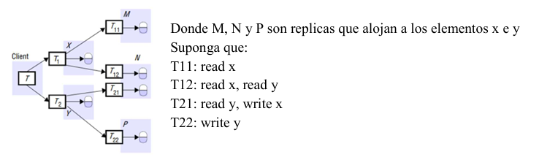
Donde M, N y P son réplicas que alojan a los elementos x e y Suponga que:
T11: read x
T12: read x, read y
T21: read y, write x
T22: write y

Árbol planteado mediante padre e hijos, de forma textual:
Client (T):
- T1 (X)
  - T11 (Réplica M)
  - T12 (Replica N)
- T2 (Y)
  - T21 (Replica N)
  - T22 (Replica P)
a) Supongamos que T hace commit, ¿cómo quedan sus log y el del coordinador al final del protocolo commit a dos fases?
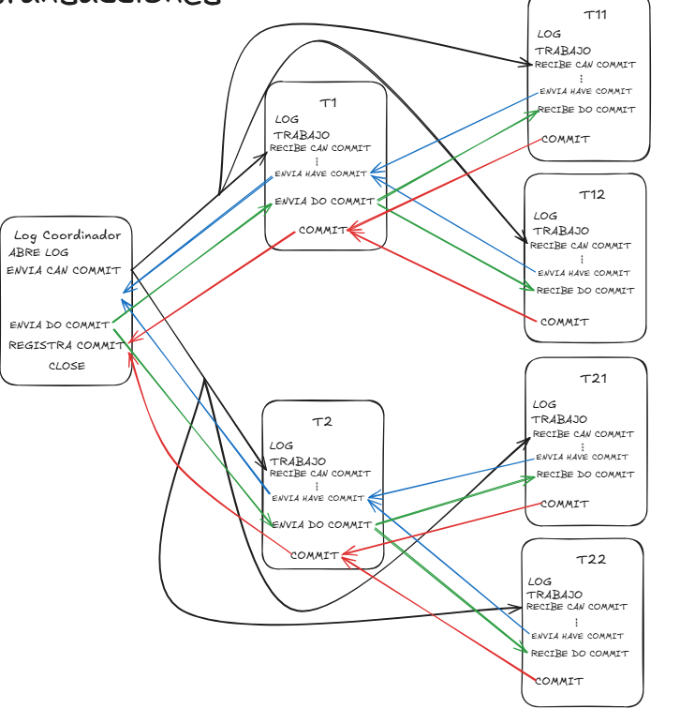

Ejercicio 8
Suponga el siguiente árbol transaccional:
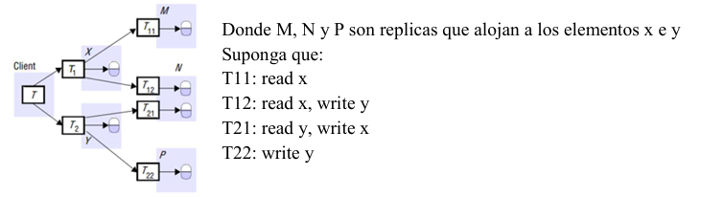
Donde M, N y P son réplicas que alojan a los elementos x e y Suponga que:
T11: read x
T12: read x, write y
T21: read y, write x
T22: write y
Árbol planteado mediante padre e hijos, de forma textual:
Client (T):
- T1 (X)
  - T11 (Replica M)
  - T12 (Replica N)
- T2 (Y)
  - T21 (Replica N)
  - T22 (Replica P)
b) Supongamos que T12 y T21 están en deadlock y deben abortar, ¿cómo quedan sus log y el del coordinador al final del protocolo commit a dos fases?
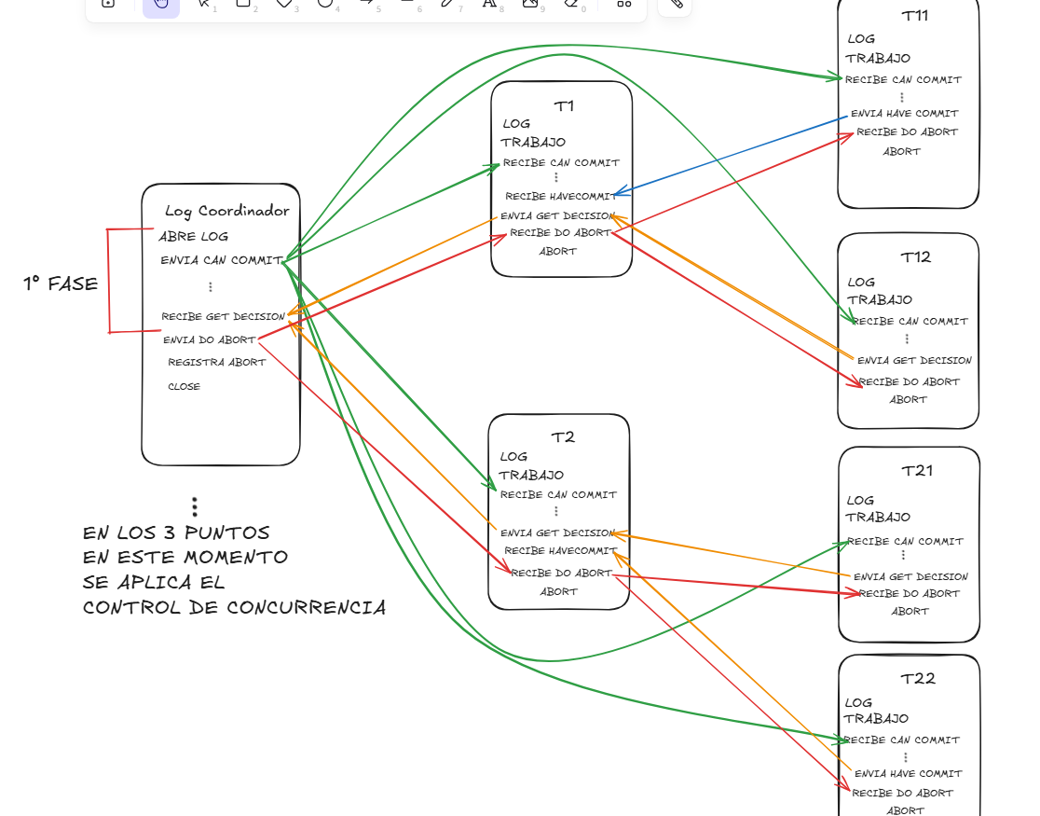
c) Supongamos que T1 debe abortar, ¿cómo queda su log y el del coordinador al final del protocolo commit a dos fases?
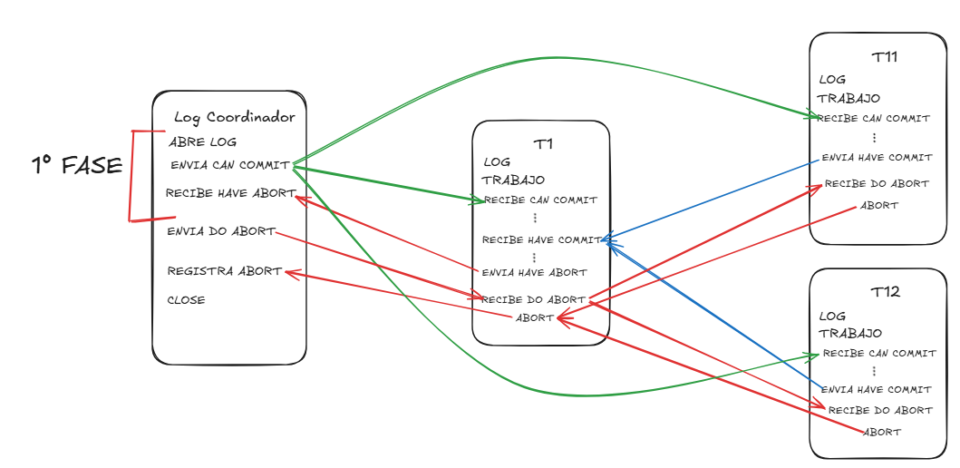

Ejercicio 9
Considere el control de concurrencia optimista aplicado a las transacciones T y U definidas en el ejercicio anterior. Supongamos que las transacciones T y U están activas al mismo tiempo. Describa el resultado en cada uno de los siguientes casos:
i. La solicitud de commit de T es primero y se utiliza la validación hacia atrás.
ii. La solicitud de commit de U es primero y se utiliza la validación hacia atrás.
iii. La solicitud de commit de T es primero y se utiliza la validación hacia adelante.
iv. La solicitud de commit de U es primero y se utiliza la validación hacia adelante.
En cada caso, describa la secuencia en la que se realizan las operaciones de T y U, recordando que las escrituras no se realizan hasta después de la validación.

Marco conceptual

Fases del control optimista
Las transacciones pasan por tres fases: Trabajo → Validación → Actualización.
- Fase de trabajo: Las lecturas acceden a valores comprometidos. Las escrituras son tentativas (locales, invisibles al resto).
- Fase de validación: Al recibir closeTransaction, se valida. Si pasa → commit; si falla → abort.
- Fase de actualización: Las escrituras tentativas se vuelven permanentes.

Reglas de validación
Tv | Ti | Regla | Condición
write | read | 1 | Ti no debe leer objetos escritos por Tv
read | write | 2 | Tv no debe leer objetos escritos por Ti
write | write | 3 | No deben escribir los mismos objetos (garantizado si solo una transacción valida a la vez)

Algoritmos
Hacia atrás (Backward) — verifica Regla 2:
Check: Read(Tv) ∩ Write(Ti) [Ti = cualquier transacción concurrente]
Si hay solape → Tv ABORTA
Hacia adelante (Forward) — verifica Regla 1:
Check: Write(Tv) ∩ Read(Ti) [Ti = transacciones aún activas]
Si hay solape → Tv ABORTA
Principio clave: en ambas validaciones, cuando Tv valida, el chequeo se hace contra Ti aunque Ti aún esté activa. Si hay solape, Tv aborta. Ti luego valida sin nada con qué conflictuar y pasa.

Transacciones (Ejercicio 3)
- T: x = read(j); y = read(i); write(j, 44); write(i, 33);
- U: x = read(k); write(i, 55); y = read(j); write(k, 66);

Conjuntos
 | Conjunto de lectura | Conjunto de escritura
T | { i, j } | { i, j }
U | { j, k } | { i, k }

Chequeos posibles
Verificación | Intersección | Solape
Read(T) ∩ Write(U) = {i,j} ∩ {i,k} | {i} | Sí
Read(U) ∩ Write(T) = {j,k} ∩ {i,j} | {j} | Sí
Write(T) ∩ Read(U) = {i,j} ∩ {j,k} | {j} | Sí
Write(U) ∩ Read(T) = {i,k} ∩ {i,j} | {i} | Sí
Con las T y U del ejercicio 3 hay solape en todos los chequeos posibles.

Resolución corta — Método de clase
Cada caso se analiza de forma independiente: se verifica únicamente si la transacción que quiere hacer commit puede hacerlo. No se analiza qué le ocurre a la otra.

Validación hacia atrás — Regla: Read(Tv) ∩ Write(Ti)
Caso | ¿Quién quiere commit? (Tv) | Verificación | Resultado
i | T | Read(T) ∩ Write(U) = {i,j} ∩ {i,k} = {i} — Hay solape | T NO puede hacer commit ✗
ii | U | Read(U) ∩ Write(T) = {j,k} ∩ {i,j} = {j} — Hay solape | U NO puede hacer commit ✗

Validación hacia adelante — Regla: Write(Tv) ∩ Read(Ti)
Caso | ¿Quién quiere commit? (Tv) | Verificación | Resultado
iii | T | Write(T) ∩ Read(U) = {i,j} ∩ {j,k} = {j} — Hay solape | T NO puede hacer commit ✗
iv | U | Write(U) ∩ Read(T) = {i,k} ∩ {i,j} = {i} — Hay solape | U NO puede hacer commit ✗
Con estas T y U (del ejercicio 3), ninguna puede hacer commit en ningún caso: hay solape simétrico en todas las combinaciones. Ambas deberían abortar y reiniciarse.

Caso i) — T pide commit primero · Validación hacia atrás
T entra a validación. Se aplica Regla 2: Read(Tv) ∩ Write(Ti).
Paso | T | U | Notas
1 | x = read(j) → j₀ | x = read(k) → k₀ | Fase de trabajo simultánea
2 | y = read(i) → i₀ | y = read(j) → j₀ | Lecturas a valores comprometidos
3 | closeTransaction |  | T entra a validación
4 | Read(T) ∩ Write(U) = {i,j} ∩ {i,k} = {i} → T NO puede hacer commit |  | Hay solape → T aborta
Resultado: T aborta. Sus escrituras tentativas (j=44, i=33) se descartan.

Caso ii) — U pide commit primero · Validación hacia atrás
U entra a validación. Se aplica Regla 2: Read(Tv) ∩ Write(Ti).
Paso | T | U | Notas
1 | x = read(j) → j₀ | x = read(k) → k₀ | Fase de trabajo simultánea
2 | y = read(i) → i₀ | y = read(j) → j₀
3 |  | closeTransaction | U entra a validación
4 |  | Read(U) ∩ Write(T) = {j,k} ∩ {i,j} = {j} → U NO puede hacer commit | Hay solape → U aborta
Resultado: U aborta. Sus escrituras tentativas (i=55, k=66) se descartan.

Caso iii) — T pide commit primero · Validación hacia adelante
T entra a validación. Se aplica Regla 1: Write(Tv) ∩ Read(Ti).
Paso | T | U | Notas
1 | x = read(j) → j₀ | x = read(k) → k₀ | Fase de trabajo simultánea
2 | y = read(i) → i₀ | y = read(j) → j₀
3 | closeTransaction |  | T entra a validación
4 | Write(T) ∩ Read(U) = {i,j} ∩ {j,k} = {j} → T NO puede hacer commit |  | Hay solape → T aborta
Resultado: T aborta. Sus escrituras tentativas se descartan.

Caso iv) — U pide commit primero · Validación hacia adelante
U entra a validación. Se aplica Regla 1: Write(Tv) ∩ Read(Ti).
Paso | T | U | Notas
1 | x = read(j) → j₀ | x = read(k) → k₀ | Fase de trabajo simultánea
2 | y = read(i) → i₀ | y = read(j) → j₀
3 |  | closeTransaction | U entra a validación
4 |  | Write(U) ∩ Read(T) = {i,k} ∩ {i,j} = {i} → U NO puede hacer commit | Hay solape → U aborta
Resultado: U aborta. Sus escrituras tentativas se descartan.

Tabla resumen — Ejercicio 9
Caso | ¿Quién valida? | Validación | Chequeo | Resultado
i | T | Backward | Read(T) ∩ Write(U) = {i} | T aborta
ii | U | Backward | Read(U) ∩ Write(T) = {j} | U aborta
iii | T | Forward | Write(T) ∩ Read(U) = {j} | T aborta
iv | U | Forward | Write(U) ∩ Read(T) = {i} | U aborta
Con estas T y U existe solape en todos los chequeos posibles. En cada caso, la transacción que está validando no puede hacer commit y debe abortar. El análisis es independiente por caso: no se evalúa qué le ocurre a la otra transacción como consecuencia.

Ejercicio 10
Considere el siguiente caso de serialización de T y U:
T | U
openTransaction | openTransaction
y = read(k);
 | write(i, 55);
 | write(j, 66);
 | commit
x = read(i);
write(j, 44);
¿Qué sucede si se implementa control de concurrencia optimista (las dos validaciones)?

Serialización dada
T | U
openTransaction | openTransaction
y = read(k);
 | write(i, 55);
 | write(j, 66);
 | commit
x = read(i);
write(j, 44);
(commit implícito)

Conjuntos
 | Conjunto de lectura | Conjunto de escritura
T | { k, i } | { j }
U | { } | { i, j }

Observación clave sobre el timing
U ya comprometió antes de que T termine su fase de trabajo. Concretamente:
- T lee k → k₀ (U aún no comprometió, escrituras de U son tentativas e invisibles)
- U valida y hace commit → i=55, j=66 se vuelven permanentes
- T lee i → i=55 (lee el valor ya comprometido de U)
- T escribe j=44 → tentativo
T leyó i después de que U comprometiera, obteniendo el valor correcto. Sin embargo, los dos algoritmos tratan esto de manera diferente.

Resolución corta — Método de clase (Ejercicio 10)
El único que valida es T (U ya hizo commit). T es Tv, U es Ti_comprometida.

Validación hacia atrás — Read(Tv) ∩ Write(Ti_comprometida)
Verificación | Intersección | Resultado
Read(T) ∩ Write(U) = {k,i} ∩ {i,j} | {i} — Hay solape | T ABORTA ✗

Validación hacia adelante — Write(Tv) ∩ Read(Ti_activa)
Verificación | Intersección | Resultado
Write(T) ∩ Read(activas) = {j} ∩ ∅ | ∅ — No hay solape | T COMMITS ✓

Análisis detallado
Validación hacia atrás:
U comprometió durante la fase de trabajo de T. T verifica Read(T) ∩ Write(U_comprometida) = {k,i} ∩ {i,j} = {i} → CONFLICTO → T ABORTA.
Aunque T leyó i correctamente (después del commit de U, obteniendo 55), el algoritmo no distingue cuándo dentro de la fase de trabajo ocurrió la lectura. Detecta que T leyó i y U escribió i → aborta conservadoramente. Este es un falso conflicto: la ejecución era serialmente equivalente a U → T, pero backward validation la rechaza.
Validación hacia adelante:
T verifica Write(T) ∩ Read(Ti_activas). U ya comprometió y no está activa. No hay otras transacciones activas. Intersección = ∅ → T COMMITS (j=44).
T escribe j=44, sobreescribiendo el j=66 de U. El resultado final (i=55, j=44) es exactamente equivalente al orden serial U → T, donde U escribe i=55, j=66, y luego T lee k₀, lee i=55, y escribe j=44. Es correcto.

Tabla resumen — Ejercicio 10
Validación | Check | Intersección | Resultado | ¿Correcto?
Hacia atrás | Read(T) ∩ Write(U) = {k,i} ∩ {i,j} | {i} | T ABORTA | ❌ Falso conflicto
Hacia adelante | Write(T) ∩ Read(activas) = {j} ∩ ∅ | ∅ | T COMMITS (j=44) | ✅ Correcto

Conclusión
La validación hacia atrás es conservadora: cualquier intersección entre Read(T) y Write(U) provoca abort, aunque la lectura haya sido temporalmente correcta. No sabe si T leyó antes o después del commit de U.
La validación hacia adelante solo chequea contra transacciones activas al momento de validar T. Como U ya terminó, no hay conflicto y T puede comprometerse, produciendo la ejecución equivalente a U → T.
Trade-off fundamental: backward es más simple pero genera falsos conflictos; forward es más permisiva pero requiere rastrear read sets de transacciones activas.

Ejercicio 11
Dadas las transacciones definidas en el ejercicio 3. Los valores iniciales de ai y aj son 10 y 20, respectivamente, y las marcas de tiempo iniciales de lectura y escritura son t0. Supongamos que cada transacción se abre y obtiene una marca de tiempo justo antes de su primera operación; por ejemplo, en (a) T y U obtienen marcas de tiempo t1 y t2, respectivamente, donde t0 < t1 < t2. Describe en orden creciente de tiempo los efectos de cada operación de T y U.
Para cada operación, establece lo siguiente:
i. Si la operación puede proceder según la regla de escritura o lectura.
ii. Cuándo se asignan marcas de tiempo a transacciones u objetos.
iii. Cuándo se crean los objetos provisionales y cuándo se establecen sus valores.
¿Cuáles son los valores finales de los objetos y sus marcas de tiempo?

Timestamps asignados
- Cada transacción recibe su marca de tiempo (MT) al hacer openTransaction, justo antes de su primera operación.
- Cada objeto mantiene dos marcas: MT_R(x) (mayor timestamp de lectura exitosa) y MT_W(x) (mayor timestamp de escritura exitosa).

Regla de lectura — Ti ejecuta read(x)
Condición | Resultado
MT(Ti) < MT_W(x) | Ti necesita leer un valor que una transacción más nueva ya escribió → Ti ABORTA
MT(Ti) > MT_W(x) | Lectura procede → MT_R(x) = max(MT_R(x), MT(Ti))

Regla de escritura — Ti ejecuta write(x, v)
Condición | Resultado
MT(Ti) < MT_R(x) | Ti quiere escribir un valor que una transacción más nueva ya leyó → Ti ABORTA
MT(Ti) > MT_W(x) | Escritura procede → se crea versión tentativa, MT_W(x) = MT(Ti)
Versión tentativa (provisional): cuando una escritura procede, el nuevo valor se almacena como tentativo (invisible para otras transacciones). Se vuelve permanente cuando la transacción hace commit. Si aborta, se descarta.

Transacciones (Ejercicio 3)
- T: x = read(j); y = read(i); write(j, 44); write(i, 33);
- U: x = read(k); write(i, 55); y = read(j); write(k, 66);

Estado inicial
Objeto | Valor | MT_R | MT_W
i | 10 | t0 | t0
j | 20 | t0 | t0
k | k₀ | t0 | t0
MT(T) = t1 · MT(U) = t2 · con t0 < t1 < t2

Traza de operaciones en orden creciente de tiempo

T abre → MT(T) = t1
(Marca de tiempo asignada justo antes de la primera operación de T)

Op 1 — T: x = read(j)
Verificación | Valor
¿MT(T)=t1 < MT_W(j)=t0? | No → PROCEDE
Resultado | x = 20
Actualización | MT_R(j) = max(t0, t1) = t1

Op 2 — T: y = read(i)
Verificación | Valor
¿MT(T)=t1 < MT_W(i)=t0? | No → PROCEDE
Resultado | y = 10
Actualización | MT_R(i) = max(t0, t1) = t1

Op 3 — T: write(j, 44)
Verificación | Valor
¿MT(T)=t1 < MT_R(j)=t1? | No (igual, no es menor) → OK
¿MT(T)=t1 > MT_W(j)=t0? | Sí → PROCEDE
Objeto provisional creado | aj_prov = 44 (asociado a T)
Actualización | MT_W(j) = t1

Op 4 — T: write(i, 33)
Verificación | Valor
¿MT(T)=t1 < MT_R(i)=t1? | No → OK
¿MT(T)=t1 > MT_W(i)=t0? | Sí → PROCEDE
Objeto provisional creado | ai_prov = 33 (asociado a T)
Actualización | MT_W(i) = t1
T hace commit: aj=44 y ai=33 se vuelven permanentes.

U abre → MT(U) = t2

Op 5 — U: x = read(k)
Verificación | Valor
¿MT(U)=t2 < MT_W(k)=t0? | No → PROCEDE
Resultado | x = k₀
Actualización | MT_R(k) = max(t0, t2) = t2

Op 6 — U: write(i, 55)
Verificación | Valor
¿MT(U)=t2 < MT_R(i)=t1? | No (t2 > t1) → OK
¿MT(U)=t2 > MT_W(i)=t1? | Sí → PROCEDE
Objeto provisional creado | ai_prov = 55 (asociado a U)
Actualización | MT_W(i) = t2

Op 7 — U: y = read(j)
Verificación | Valor
¿MT(U)=t2 < MT_W(j)=t1? | No → PROCEDE
Resultado | y = 44 (valor ya comprometido por T)
Actualización | MT_R(j) = max(t1, t2) = t2

Op 8 — U: write(k, 66)
Verificación | Valor
¿MT(U)=t2 < MT_R(k)=t2? | No (igual) → OK
¿MT(U)=t2 > MT_W(k)=t0? | Sí → PROCEDE
Objeto provisional creado | ak_prov = 66 (asociado a U)
Actualización | MT_W(k) = t2
U hace commit: ai=55 y ak=66 se vuelven permanentes.

Valores finales — Ejercicio 11
Objeto | Valor final | MT_R | MT_W
i | 55 | t1 | t2
j | 44 | t2 | t1
k | 66 | t2 | t2
Todas las operaciones procedieron. La ejecución es serialmente equivalente al orden T → U.

Ejercicio 12
Repita el ejercicio 11 con las siguientes serializaciones:
Serialización A:
T | U
openTransaction
 | openTransaction
 | write(i, 55);
 | write(j, 66);
x = read(i);
write(j, 44);
 | commit
Serialización B:
T | U
openTransaction
 | openTransaction
 | write(i, 55);
 | write(j, 66);
 | commit
x = read(i);
write(j, 44);

Transacciones
- T: x = read(i); write(j, 44); → Read(T) = {i} · Write(T) = {j}
- U: write(i, 55); write(j, 66); → Read(U) = {} · Write(U) = {i, j}

Estado inicial
Objeto | Valor | MT_R | MT_W
i | 10 | t0 | t0
j | 20 | t0 | t0
MT(T) = t1 · MT(U) = t2 · con t0 < t1 < t2

Serialización A
El orden temporal de operaciones es:
Tiempo | Operación
1 | T: openTransaction → MT(T) = t1
2 | U: openTransaction → MT(U) = t2
3 | U: write(i, 55)
4 | U: write(j, 66)
5 | T: x = read(i) ← punto crítico
6 | T: write(j, 44)
7 | U: commit

Traza
Op 3 — U: write(i, 55)
Verificación | Valor
¿MT(U)=t2 < MT_R(i)=t0? | No → OK
¿MT(U)=t2 > MT_W(i)=t0? | Sí → PROCEDE
Objeto provisional creado | ai_prov = 55 (U, tentativo)
Actualización | MT_W(i) = t2

Op 4 — U: write(j, 66)
Verificación | Valor
¿MT(U)=t2 < MT_R(j)=t0? | No → OK
¿MT(U)=t2 > MT_W(j)=t0? | Sí → PROCEDE
Objeto provisional creado | aj_prov = 66 (U, tentativo)
Actualización | MT_W(j) = t2

Op 5 — T: x = read(i)
Verificación | Valor
¿MT(T)=t1 < MT_W(i)=t2? | SÍ (t1 < t2) → T ABORTA
T necesita leer i con marca t1, pero U (con marca más reciente t2) ya escribió i de forma tentativa. T no puede leer un valor que pertenece al "futuro" del orden serial implicado (T→U).
Operaciones 6 y 7 no se alcanzan. T aborta. U continúa y hace commit: ai=55, aj=66 permanentes.

Resultado Serialización A
T ABORTA en la operación read(i). U hace commit: ai=55 (MT_W=t2), aj=66 (MT_W=t2).

Serialización B
El orden temporal de operaciones es:
Tiempo | Operación
1 | T: openTransaction → MT(T) = t1
2 | U: openTransaction → MT(U) = t2
3 | U: write(i, 55)
4 | U: write(j, 66)
5 | U: commit
6 | T: x = read(i) ← punto crítico
7 | T: write(j, 44)

Traza
Op 3 — U: write(i, 55) → igual que Serialización A → PROCEDE. MT_W(i)=t2.
Op 4 — U: write(j, 66) → igual que Serialización A → PROCEDE. MT_W(j)=t2.
Op 5 — U: commit → ai=55, aj=66 permanentes.

Op 6 — T: x = read(i)
Verificación | Valor
¿MT(T)=t1 < MT_W(i)=t2? | SÍ (t1 < t2) → T ABORTA
Aunque U ya comprometió, MT_W(i)=t2 sigue siendo mayor que MT(T)=t1. T tiene un timestamp más antiguo que el de la última escritura comprometida de i. En el orden serial implicado (T→U), T debería leer el valor de i antes de que U lo escriba. Como el sistema no conserva la versión anterior de i, T aborta.
Operación 7 no se alcanza.

Resultado Serialización B
T ABORTA en la operación read(i). U ya hizo commit: ai=55 (MT_W=t2), aj=66 (MT_W=t2).

Comparación Serialización A vs B
Aspecto | Serialización A | Serialización B
Estado de U cuando T intenta leer i | Tentativo (no comprometido) | Comprometido
MT_W(i) al momento del intento | t2 (por escritura tentativa de U) | t2 (comprometida de U)
¿MT(T)=t1 < MT_W(i)=t2? | Sí → T aborta | Sí → T aborta
Resultado final | T aborta, U commits | T aborta, U commits
La causa del abort es idéntica en ambas serializaciones: MT(T)=t1 < MT_W(i)=t2. El mecanismo de timestamp ordering detecta el conflicto a nivel de operación individual (en el momento del read), independientemente de si la escritura de U es tentativa o ya está comprometida.

Contraste con validación optimista (Ejercicio 10)
Mecanismo | Comportamiento con Serialización B
Timestamp ordering | T ABORTA al intentar read(i): MT(T)=t1 < MT_W(i)=t2
Optimista forward | T COMMITS: Write(T)={j} ∩ Read(activas)=∅ → sin conflicto en validación
El timestamp ordering es más estricto: detecta el conflicto en cada operación individual al momento de ejecutarla. La validación optimista solo evalúa los conflictos al cierre de la transacción, y forward validation en ese contexto no ve conflicto porque U ya no está activa.

Ejercicio 13
Dada la transacción T que posee tres subtransacciones, definidas como:
- T1: read(x); read(y);
- T2: read(y); write(z);
- T3: write(x); read(z);
Se pide:
a. Asignar marcas de tiempo si T1 < T2 < T3.
- T1=10
- T2=15
- T3=20
b. Asignar las MT_r y MT_w a los objetos.
c. ¿Qué transacción puede hacer commit si: (justifique formalmente sus respuestas)
i. T2 ya hizo commit. ii. T1 ya hizo commit. iii. T1, T2 y T3 están ejecutándose.
d. Diga si: (justifique formalmente sus respuestas)
i. Se pueden realizar las lecturas y, de ser así, con qué valores quedan las MT_r de los objetos.
ii. Se pueden realizar las escrituras y, de ser así, con qué valores quedan las MT_w de los objetos.
e. Si T4 posee una marca de tiempo tal que T1 < T2 < T4 < T3: (Justifique formalmente sus respuestas)
i. Asignar marca de tiempo a T4.
ii. ¿T4 podrá hacer commit?
iii. ¿T4 podrá ejecutar read(x), read(y), write(z)?
f. Si T hace commit, ¿cómo quedan los log del protocolo commit a dos fases del coordinador y de T2?

Datos del problema
Transacción T con tres subtransacciones:
Subtransacción | Operaciones
T1 | read(x) · read(y)
T2 | read(y) · write(z)
T3 | write(x) · read(z)

Marcas de tiempo iniciales
Elemento | Marca
MT(T1) | 10
MT(T2) | 15
MT(T3) | 18
MT(T4) | 16
MT_r(x) | 8
MT_r(y) | 10
MT_r(z) | 10
MT_w(x) | 9
MT_w(y) | 9
MT_w(z) | 9

Reglas del protocolo
Lectura válida:
read_i(o) válida si MT(Ti) >= MT_w(o)
Si válida → MT_r(o) = max(MT_r(o), MT(Ti))
Escritura válida:
write_i(o) válida si MT(Ti) >= MT_r(o)
y MT(Ti) >= MT_w(o)

Si válida → MT_w(o) = max(MT_w(o), MT(Ti))

a. Orden de las marcas de tiempo
Las marcas asignadas respetan estrictamente:
MT(T1) = 10 < MT(T2) = 15 < MT(T3) = 18
Orden serial: T1 → T2 → T3

b. Marcas iniciales de los objetos
Objeto | MT_r inicial | MT_w inicial
x | 8 | 9
y | 10 | 9
z | 10 | 9

c. ¿Qué transacción puede hacer commit?
Principio: el commit debe respetar el orden de marcas de tiempo. Solo puede confirmar la transacción con la menor marca entre las que aún no confirmaron.

c.i. Si T2 ya hizo commit
T2 confirmó (MT(T2) = 15) y como T2 ya hizo commit entonces T1 tambien ya hizo commit. La siguiente en el orden es:
MT(T2) = 15 < MT(T3) = 18
✅ Puede hacer commit: T3 ya que T2 -> T3

c.ii. Si T1 ya hizo commit
T1 confirmó (MT(T1) = 10). La siguiente en el orden es:
MT(T1) = 10 < MT(T2) = 15
✅ Puede hacer commit: T2 ya que T1 hizo commit y T3 tiene que esperar a T2 haga commit ya que MT(T2) < MT(T3)

c.iii. Si T1, T2 y T3 están ejecutándose
La menor marca entre las tres es la de T1:
MT(T1) = 10 < MT(T2) = 15 < MT(T3) = 18
✅ Solo puede hacer commit: T1, entonces T2 y T3 tienen que esperar a T1.

d. Validación de lecturas y escrituras

d.i. Lecturas
Estado inicial de marcas de escritura: MT_w(x) = 9, MT_w(y) = 9, MT_w(z) = 9.

T1: read(x)
MT(T1) >= MT_w(x) → 10 >= 9 ✓ válida
MT_r(x) = max(8, 10) = 10

T1: read(y)
MT(T1) >= MT_w(y) → 10 >= 9 ✓ válida
MT_r(y) = max(10, 10) = 10

T2: read(y)
MT(T2) >= MT_w(y) → 15 >= 9 ✓ válida
MT_r(y) = max(10, 15) = 15

T3: read(z)
MT(T3) >= MT_w(z) → 18 >= 9 ✓ válida
MT_r(z) = max(10, 18) = 18

Resumen — marcas de lectura tras ejecutar todas las lecturas:
Objeto | MT_r final
x | 10
y | 15
z | 18
Nota: Este resultado corresponde a d.i de forma aislada. En d.ii, las marcas de lectura relevantes se evalúan respetando el orden serial T1 → T2 → T3, no como si todas las lecturas precedieran a todas las escrituras.

d.ii. Escrituras
Las transacciones están serializadas por marca de tiempo: T1 → T2 → T3. Las operaciones se evalúan en ese orden serial.
Estado de marcas antes de las escrituras (considerando las lecturas ya ejecutadas por cada transacción en su turno):
Objeto | MT_r | MT_w
x | 10 | 9
y | 15 | 9
z | 10 | 9
MT_r(z) = 10 porque T3 aún no ejecutó read(z) al momento de evaluar las escrituras de T2.

T2: write(z)
MT(T2) >= MT_r(z) → 15 >= 10 ✓
MT(T2) >= MT_w(z) → 15 >= 9 ✓ válida
MT_w(z) = max(9, 15) = 15

T3: write(x)
MT(T3) >= MT_r(x) → 18 >= 10 ✓
MT(T3) >= MT_w(x) → 18 >= 9 ✓ válida
MT_w(x) = max(9, 18) = 18

Resumen — marcas de escritura tras ejecutar todas las escrituras:
Objeto | MT_w final
x | 18
y | 9
z | 15
Verificación de T3: read(z) (ejecutado después de T2: write(z)):
MT(T3) >= MT_w(z) → 18 >= 15 ✓ válida
MT_r(z) = max(10, 18) = 18

e. Transacción T4
Se agrega T4 con el orden: T1 < T2 < T4 < T3.

e.i. Marca de tiempo de T4
T4 se ubica entre T2 y T3, por lo que su marca debe satisfacer:
MT(T2) < MT(T4) < MT(T3)
15 < 16 < 18
MT(T4) = 16

e.ii. ¿Cuándo puede hacer commit T4?
T4 puede confirmar una vez que T1 y T2 hayan confirmado, y antes de que T3 lo haga:
MT(T1)=10 < MT(T2)=15 < MT(T4)=16 < MT(T3)=18
✅ T4 puede confirmar después de T1 y T2, y antes de T3.
Si T3 confirmara primero, se rompería el orden definido por timestamps.

e.iii. ¿Puede T4 ejecutar read(x), read(y), write(z)?
Evaluando con las marcas iniciales del enunciado:
Objeto | MT_r | MT_w
x | 8 | 9
y | 10 | 9
z | 10 | 9
T4: read(x)
MT(T4) >= MT_w(x) → 16 >= 9 ✓ válida
MT_r(x) = max(8, 16) = 16

T4: read(y)
MT(T4) >= MT_w(y) → 16 >= 9 ✓ válida
MT_r(y) = max(10, 16) = 16

T4: write(z)
MT(T4) >= MT_r(z) → 16 >= 10 ✓
MT(T4) >= MT_w(z) → 16 >= 9 ✓ válida
MT_w(z) = max(9, 16) = 16

✅ T4 puede ejecutar read(x), read(y) y write(z).
⚠️ Caso especial: si T3 ya hubiera ejecutado read(z) antes, entonces MT_r(z) = 18, y la condición para T4: write(z) fallaría:
MT(T4) >= MT_r(z) → 16 >= 18 ✗ inválida

f. Logs del protocolo Commit a Dos Fases (2PC)
Escenario: la transacción T (con subtransacciones coordinadas) hace commit. El coordinador es T; T2 es uno de los participantes.
El control de concurrencia se aplica en el participante al recibir CAN COMMIT, antes de responder.

Log del Coordinador
Paso | Evento
1 | Abre log
2 | Envía CAN COMMIT a los participantes
3 | Recibe HAVE COMMIT de todos los participantes
4 | Envía DO COMMIT a todos los participantes
5 | Registra COMMIT
6 | Cierra log

Log de T2 (participante)
Paso | Evento
1 | Abre log
2 | Ejecuta trabajo (operaciones de T2)
3 | Recibe CAN COMMIT del coordinador
4 | Aplica control de concurrencia (timestamp ordering)
5 | Envía HAVE COMMIT
6 | Recibe DO COMMIT del coordinador
7 | Hace commit y cierra log

Observación: el control de concurrencia se aplica en el paso 4, al recibir CAN COMMIT y antes de emitir la respuesta. Si la validación fallara, T2 enviaría HAVE ABORT en lugar de HAVE COMMIT, y el coordinador decidiría abortar la transacción completa.
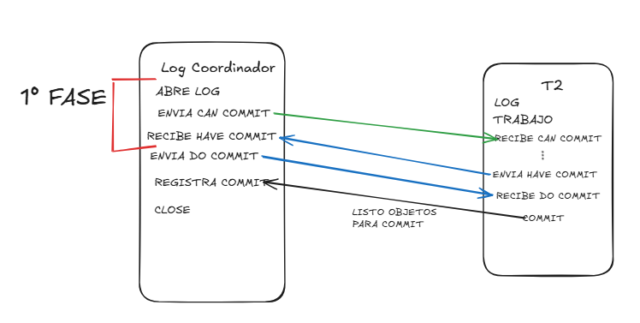

Ejercicio 14
Suponga que:
- MT(T) = 10
- MT(U) = 12
- MT_R(i) = 12
- MT_R(k) = 12
- MT_R(j) = 12
- MT_W(i) = 14
- MT_W(j) = 18
Responda justificando:
a) ¿U puede hacer commit? ¿Y si aplico optimista hacia atrás?
b) ¿T puede escribir j? ¿T puede hacer commit?
c) Si V hizo commit antes de T y realizó write(k, 32), ¿T puede leer k?
d) Si W hace openTransaction después de U, ¿podrá leer i y j?
e) Si la transacción X realiza las siguientes operaciones: y = read(j); write(k, 28), diseñe un serializado para que X pueda hacer commit.
f) ¿Cómo quedan los log del protocolo commit a dos fases del coordinador, de T y de U? Señale en qué momento cada transacción aplica el protocolo de control de concurrencia.
T | U
openTransaction
x = read(i); | openTransaction
write(k, 54); | y = read(j);
write(j, 62); | write(j, 28);
commit | commit

Datos del problema

Marcas de tiempo de las transacciones
Transacción | MT
T | 10
U | 12

Marcas de los objetos
Objeto | MT_R | MT_W
i | 12 | 14
j | 12 | 18
k | 12 | —
MT_W(k) no está informado. Se lo trata como no restrictivo salvo que un inciso indique una escritura previa sobre k.

Secuencia de operaciones
T | U
openTransaction | openTransaction
x = read(i)
 | y = read(j)
write(k, 54) | write(j, 28)
write(j, 62) | commit
commit

Reglas del protocolo

Timestamp Ordering
Lectura válida:
read_X(o) válida si MT(X) >= MT_W(o)

Si válida → MT_R(o) = max(MT_R(o), MT(X))
Escritura válida:
write_X(o) válida si MT(X) >= MT_R(o)
y MT(X) >= MT_W(o)

Si válida → MT_W(o) = max(MT_W(o), MT(X))

Control Optimista
Las operaciones se ejecutan de forma tentativa. El control de concurrencia se aplica al intentar hacer commit.
Conjuntos de operaciones:
Transacción | Conjunto de lectura | Conjunto de escritura
T | { i } | { k, j }
U | { j } | { j }
Validación hacia atrás — la transacción Tv que quiere validar verifica contra todas las Ti ya comprometidas que se solaparon con ella:
Read(Tv) ∩ Write(Ti) = ∅
Si la intersección no es vacía → Tv no puede hacer commit.
Validación hacia adelante — Tv verifica contra las transacciones Ti que siguen activas:
Write(Tv) ∩ Read(Ti) = ∅
Si la intersección no es vacía → Tv no puede hacer commit porque invalidaría lecturas ya realizadas.

a. ¿Puede U hacer commit?

Con Timestamp Ordering
El orden serial está definido por las marcas de tiempo:
MT(T) = 10 < MT(U) = 12

U tiene mayor marca que T, por lo que en el orden serial U va después de T. U no puede confirmar mientras T no haya confirmado.
❌ U no puede hacer commit (su marca es mayor que la de T, que aún no confirmó).

Con Control Optimista hacia atrás
U quiere validar. T es la transacción solapada que ya hizo commit (según la secuencia del enunciado):
Read(U) ∩ Write(T)
{ j } ∩ { k, j } = { j } ≠ ∅
La intersección no es vacía: U leyó j y T escribió j.
❌ U no puede hacer commit con validación hacia atrás.

Alternativa: validación hacia adelante
Bajo este esquema se evalúa si T puede confirmar sin invalidar lecturas activas:
Write(T) ∩ Read(U) = { k, j } ∩ { j } = { j } ≠ ∅
T no podría confirmar porque invalidaría la lectura de j de U. Para U:
Write(U) ∩ Read(T) = { j } ∩ { i } = ∅
✅ Bajo validación hacia adelante, U sí podría confirmar.
(Esta variante se incluye como alternativa; la respuesta principal del inciso es la validación hacia atrás.)

b. ¿Puede T escribir j? ¿Puede T hacer commit?
Con MT(T) = 10:
T: write(j, 62)
MT(T) >= MT_R(j) → 10 >= 12 ✗
MT(T) >= MT_W(j) → 10 >= 18 ✗

❌ T no puede escribir j.

De hecho, T ya tenía problemas en operaciones anteriores:
T: read(i)
MT(T) >= MT_W(i) → 10 >= 14 ✗
T: write(k, 54)
MT(T) >= MT_R(k) → 10 >= 12 ✗
❌ T no puede hacer commit bajo timestamp ordering: falla en múltiples operaciones previas al commit.

c. Si V hizo commit antes que T y realizó write(k, 32), ¿puede T leer k?
"Antes que T" en el orden serial por marcas de tiempo significa:
MT(V) < MT(T) = 10

Como V escribió k, la marca de escritura queda:
MT_W(k) = MT(V) (con MT(V) < 10)

Para que T pueda leer k:
MT(T) >= MT_W(k) → 10 >= MT(V) ✓ (pues MT(V) < 10)

✅ T puede leer k y obtiene el valor 32.
La marca de lectura de k queda:
MT_R(k) = max(12, 10) = 12

Nota importante: MT_R(k) = 12 no bloquea la lectura de T. La validación de la lectura se hace contra MT_W(k), no contra MT_R(k).
Si V hubiera hecho commit antes en tiempo real pero con MT(V) > 10, timestamp ordering igual rechazaría la lectura, ya que el protocolo decide por marca de tiempo, no por el reloj real de llegada al commit.

d. Si W abre después de U, ¿podrá leer i y j?
Si W abre después de U, su marca satisface:
MT(W) > MT(U) = 12

Para leer cada objeto, W necesita:
read(i): MT(W) >= MT_W(i) → MT(W) >= 14
read(j): MT(W) >= MT_W(j) → MT(W) >= 18

La condición más restrictiva es MT_W(j) = 18. Por lo tanto:
Marca de W | ¿Puede leer i? | ¿Puede leer j?
13 | ✗ | ✗
15 | ✓ | ✗
18 | ✓ | ✓
> 18 | ✓ | ✓
W puede leer i y j solamente si MT(W) >= 18.

e. Transacción X: y = read(j) · write(k, 28)
Para que X pueda hacer commit, debe ubicarse después de T y U en el orden serial. La condición general es:
MT(X) >= max(MT_W(j), MT_R(k)) = max(18, 12) = 18

Eligiendo MT(X) = 20 (posterior a todas las marcas restrictivas):
X: read(j)
MT(X) >= MT_W(j) → 20 >= 18 ✓ válida

X: write(k, 28)
MT(X) >= MT_R(k) → 20 >= 12 ✓
MT(X) >= MT_W(k) → no informado, no restrictivo ✓ válida
✅ X puede hacer commit con MT(X) = 20 (o cualquier marca >= 18).
Serialización resultante:
T | U | X
openTransaction | openTransaction
x = read(i)
 | y = read(j)
write(k, 54) | write(j, 28)
write(j, 62) | commit
commit |  | openTransaction
 |  | y = read(j)
 |  | write(k, 28)
 |  | commit

f. Logs del protocolo Commit a Dos Fases (2PC)
El control de concurrencia se aplica en cada participante al recibir CAN COMMIT, antes de responder.

Con Timestamp Ordering
Con las marcas del enunciado, la validación de operaciones falla:
T: read(i) → MT(T) >= MT_W(i) → 10 >= 14 ✗
U: read(j) → MT(U) >= MT_W(j) → 12 >= 18 ✗

Ambos participantes responden HAVE ABORT.

Log del Coordinador
Paso | Evento
1 | Abre log
2 | Envía CAN COMMIT a T y U
3 | Recibe HAVE ABORT de T
4 | Recibe HAVE ABORT de U
5 | Envía DO ABORT a T y U
6 | Registra ABORT
7 | Cierra log
Log de T
Paso | Evento
1 | Abre log
2 | Ejecuta trabajo
3 | Recibe CAN COMMIT
4 | Aplica control de concurrencia: falla read(i) (10 < 14)
5 | Envía HAVE ABORT
6 | Recibe DO ABORT
7 | Hace abort
Log de U
Paso | Evento
1 | Abre log
2 | Ejecuta trabajo
3 | Recibe CAN COMMIT
4 | Aplica control de concurrencia: falla read(j) (12 < 18)
5 | Envía HAVE ABORT
6 | Recibe DO ABORT
7 | Hace abort

Con Control Optimista hacia atrás
Transacción | Verificación | Resultado
T | Read(T) ∩ Write(U) = { i } ∩ { j } = ∅ | ✓ sin solape
U | Read(U) ∩ Write(T) = { j } ∩ { k, j } = { j } | ✗ solape en j
T vota HAVE COMMIT; U vota HAVE ABORT. El coordinador decide abortar a ambos.

Log del Coordinador
Paso | Evento
1 | Abre log
2 | Envía CAN COMMIT a T y U
3 | Recibe HAVE COMMIT de T
4 | Recibe HAVE ABORT de U
5 | Envía DO ABORT a T y U
6 | Registra ABORT
7 | Cierra log
Log de T
Paso | Evento
1 | Abre log
2 | Ejecuta trabajo
3 | Recibe CAN COMMIT
4 | Aplica control optimista: Read(T) ∩ Write(U) = ∅ — sin solape
5 | Envía HAVE COMMIT
6 | Recibe DO ABORT (por decisión del coordinador)
7 | Hace abort
Log de U
Paso | Evento
1 | Abre log
2 | Ejecuta trabajo
3 | Recibe CAN COMMIT
4 | Aplica control optimista: Read(U) ∩ Write(T) = { j } — hay solape
5 | Envía HAVE ABORT
6 | Recibe DO ABORT
7 | Hace abort

Alternativa: Control Optimista hacia adelante
Transacción | Verificación | Resultado
T | Write(T) ∩ Read(U) = { k, j } ∩ { j } = { j } | ✗ solape en j
U | Write(U) ∩ Read(T) = { j } ∩ { i } = ∅ | ✓ sin solape
T vota HAVE ABORT; U vota HAVE COMMIT. El coordinador decide abortar igualmente (no todos votan commit).

Log del Coordinador
Paso | Evento
1 | Abre log
2 | Envía CAN COMMIT a T y U
3 | Recibe HAVE ABORT de T
4 | Recibe HAVE COMMIT de U
5 | Envía DO ABORT a T y U
6 | Registra ABORT
7 | Cierra log
Log de T
Paso | Evento
1 | Abre log
2 | Ejecuta trabajo
3 | Recibe CAN COMMIT
4 | Aplica control optimista adelante: Write(T) ∩ Read(U) = { j } — hay solape
5 | Envía HAVE ABORT
6 | Recibe DO ABORT
7 | Hace abort
Log de U
Paso | Evento
1 | Abre log
2 | Ejecuta trabajo
3 | Recibe CAN COMMIT
4 | Aplica control optimista adelante: Write(U) ∩ Read(T) = ∅ — sin solape
5 | Envía HAVE COMMIT
6 | Recibe DO ABORT (por decisión del coordinador)
7 | Hace abort

